Светильник общего назначения СВЕТОДИОДНЫЙ ВСТРАИВАЕМЫЙ, т.м. "Feron", серии: LN
Модели: LN012, LN013
Инструкция по эксплуатации и технический паспорт
- Описание
- LN012, LN013 - встраиваемые светильники со светодиодными источниками света предназначены для подсветки лестничных ступеней, стен и небольших декоративных ниш.
- Светильники предназначены для работы от сети переменного тока с номинальным напряжением 230В/50Гц. Качество электроэнергии должно соответствовать требованиям ГОСТ 32144-2013.
- Светильники предназначены для установки в стенах из кирпича или бетона. Светильники поставляются в комплекте с монтажной коробкой.
- Технические характеристики*:
Модель | LN012 | LN013
Напряжение питания | 230В
Диапазон рабочего напряжения | 85-265В
Частота сети | 50Гц
мощность | 5Вт | 3Вт
Тип и количество светодиодов | 8*smd5730 | 6*smd5730
Световой поток | 40лм | 30лм
Индекс цветопередачи | >80
Цветовая температура | 4000К
Материал корпуса | Пластик, алюминий
Материал рассеивателя | стекло
Цвет корпуса | См. на упаковке
Степень защиты от пыли и влаги | IP65
Класс защиты от поражения электрическим током | I
Габаритный размер | См. на упаковке
Размер установочного отверстия (длина×ширина×глубина) | 146×67×47мм | 66×66×50мм
Рабочая температура | -40..+40°С
Климатическое исполнение | У1
Срок службы светодиодов | 30000 часов
*представленные в данном руководстве технические характеристики могут незначительно отличаться. В зависимости от партии производства, производитель имеет право вносить изменения в конструкцию продукта без предварительного уведомления (см. на упаковке)
- Комплектация
- Светильник в сборе
- Инструкция по эксплуатации
- Коробка упаковочная
- Монтаж и подключение
- Достаньте светильник из упаковки и проведите внешний осмотр, проверьте наличие всей необходимой комплектации.
- Осуществите монтаж светильников согласно схеме:
LN012 | LN013
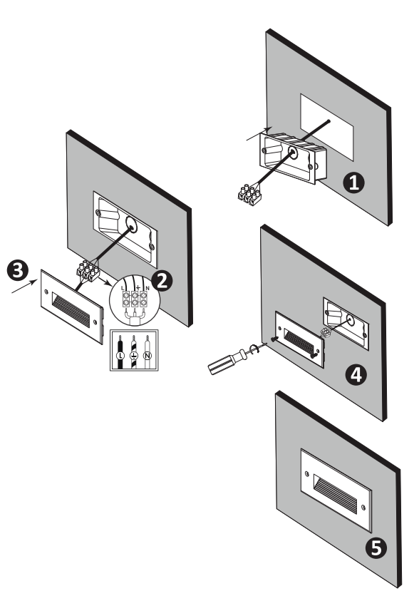 | 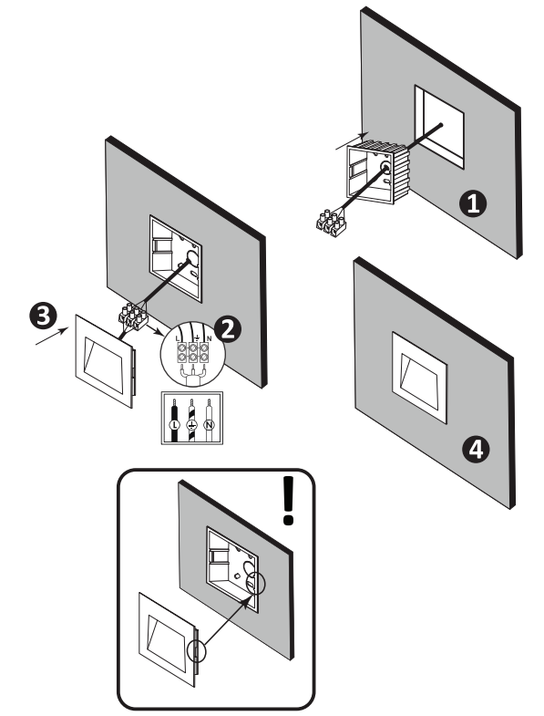

- Предварительно обесточьте и подготовьте к подключению кабель питающей сети. Проштробите в стене кабельный канал, подведите питающий кабель к месту установки.
- Светильник устанавливается в стены из кирпича или бетона. Для установки светильника в стену необходимо проделать в стене отверстие нужного размера и установить в отверстие установочный стакан светильника, предварительно выведя через него провода питающего кабеля. Для закрепления установочного стакана в монтажном отверстии, используйте раствор из гипса или алебастра. При фиксировании установочного стакана убедитесь, что верхние края установочного стакана фиксируются в плоскости стены, т.е. не утоплены во внутрь и не выпирают.
- Подключите провода питания светильника к сети.
- Установите светильник в установочный стакан.
- Включите питание.
- Техническое обслуживание
- Обслуживание светильника проводить только при отключенном электропитании.
- Протирку от пыли оптического блока светильника осуществлять мягкой тканью по мере загрязнения.
- Меры предосторожности
- К работе со светильником допускаются лица, имеющие соответствующую квалификацию.
- Не вскрывайте корпус светильника, это может привести к повреждению внутренних частей конструкции светильника.
- Запрещена эксплуатация светильника с диммером.
- Запрещена эксплуатация светильника в сетях не отвечающих требованиям ГОСТ Р 32144-2013.
- Радиоактивные и ядовитые вещества в состав светильника не входят.
- Характерные неисправности и методы их устранения
Внешние проявления и дополнительные признаки неисправности | Вероятная причина | Метод устранения
При включении питания, светильник не работает | Отсутствует напряжение в питающей сети | Проверьте наличие напряжения питающей сети и, при необходимости, устраните неисправность
 | Плохой контакт | Проверьте контакты в схеме подключения и устраните неисправность
 | Поврежден питающий кабель | Проверьте целостность цепей и целостность изоляции
Если после произведенных действий светильник не загорается, то дальнейший ремонт не целесообразен (неисправимый дефект). Обратитесь в место продажи светильника.
- Хранение
Хранение товара осуществляется в упаковке в помещении при отсутствии химически агрессивной среды. Температура хранения от -25°С до +50°С, относительная влажность не более 80% при температуре 25°С. Не допускать воздействия влаги.
- Транспортировка
Светильник в упаковке пригоден для транспортировки автомобильным, железнодорожным, морским или авиационным транспортом.
- Утилизация
Прибор не содержит в своем составе дорогостоящих или токсичных материалов и комплектующих деталей, требующих специальной утилизации. По истечении срока службы светильник необходимо разобрать на детали, рассортировать по видам материалов и утилизировать как бытовые отходы.
- Сертификации
Продукция сертифицирована на соответствие требованиям ТР ТС 004/2011 «О безопасности низковольтного оборудования», ТР ТС 020/2011 «Электромагнитная совместимость технических средств», ТР ЕАЭС 037/2016 «Об ограничении применения опасных веществ в изделиях электротехники и радиоэлектроники». Продукция изготовлена в соответствии с Директивами 2014/35/EU «Низковольтное оборудование», 2014/30/ЕU «Электромагнитная совместимость».
- Информация об изготовителе и дата производства
Сделано в Китае. Изготовитель: «NINGBO YUSING LIGHTING CO.,LTD» Китай, No.1199,MINGGUANG RD.JIANGSHAN TOWN,NINGBO,CHINA / Нинбо Юсинг Лайтинг, Ко., № 1199, Минггуан Роуд, Цзяншань Таун, Нинбо, Китай. Официальный представитель в РФ / Импортер: ООО «СИЛА СВЕТА» Россия, 117405, г. Москва, ул. Дорожная, д. 48, тел. +7(499)394-69-26.
Дата изготовления нанесена на корпус светильника в формате ММ.ГГГГ, где ММ – месяц изготовления, ГГГГ – год изготовления.
- Гарантийные обязательства
- Гарантийный срок на товар составляет 2 года (24 месяца) со дня продажи. Гарантия предоставляется на внешний вид светильника и работоспособность светодиодного модуля и электронных компонентов.
- Гарантийные обязательства осуществляются на месте продажи товара, Поставщик не производит гарантийное обслуживание розничных потребителей в обход непосредственного продавца товара.
- Началом гарантийного срока считается дата продажи товара, которая устанавливается на основании документов (или копий документов) удостоверяющих факт продажи, либо заполненного гарантийного талона (с указанием даты продажи, наименования изделия, даты окончания гарантии, подписи продавца, печати магазина).
- В случае отсутствия возможности точного установления даты продажи, гарантийный срок отсчитывается от даты производства товара, которая нанесена на корпус товара в виде надписи, гравировки или стикерованием.
- Если от даты производства товара, возвращаемого на склад поставщика прошло более двух лет, то гарантийные обязательства НЕ выполняются без наличия заполненных продавцом документов, удостоверяющих факт продажи товара.
- Гарантийные обязательства не выполняются при наличии механических повреждений товара или нарушения правил эксплуатации, хранения или транспортировки.
- Товар предназначен для бытового применения. Гарантийные обязательства не выполняются в случае применения товара в целях извлечения прибыли или эксплуатации на коммерческих и производственных объектах.
- Срок службы изделия 5 лет.

